Quels sont les fondements du commerce international
et de l’internationalisation de la production ?
2.1 Comment et pourquoi les firmes internationalisent-elles leur production ?
- OA : Comprendre l’internationalisation de la chaîne de valeur et savoir l’illustrer.

Travaux dirigés
Consigne : Comparez les stratégies d’internationalisation de la chaîne de valeur de Boeing et Décathlon. Travail en groupe.

DECATHLON
Document 1
Dans la grande famille Decathlon, chaque marque évolue comme une petite PME, avec son siège, ses chefs de produits et sa R&D. «Elles ont leur propre capacité à faire la différence. Ça ne vient pas d'en haut», assure Franck Harrold. Si le siège social de la maison mère est à Villeneuve-d'Ascq, plusieurs marques ont choisi de se « délocaliser ». Dès sa création, à la fin des années 90, Quechua s'est implantée à Sallanches, au pied du mont Blanc. Tribord a élu domicile à Hendaye, sur la côte Atlantique, dans une ancienne pêcherie reconvertie, avec de grands bassins aquatiques. Les équipes de Caperlan (pêche et chasse) se sont installées en Gironde. Kipsta (foot, rugby), B'twin (cyclisme), Domyos (fitness) sont en revanche restées dans le Nord. Pour Decathlon, c'est une des recettes du succès. «On implante nos sites de conception là où sont les sportifs les plus exigeants», justifie Franck Harrold, un passionné d'équitation.
Fière de ses marques, l'entreprise se construit aussi sur sa capacité à innover et à se différencier. La star dans le domaine, c'est Quechua et sa célébrissime tente 2 Seconds, lancée en 2005. Un méga-hit commercial, écoulé à plus de 8 millions d'exemplaires dans le monde, qui fait encore rêver tous les designers maison. [...] Autre trouvaille: le masque Easybreath, avec tuba intégré. Lancé en 2014, il a mis plus de quatre ans à sortir des bureaux d'études. [...] Pour accompagner les marques sur le terrain de l'innovation, Decathlon a mis sur pied le «SportsLab». À Villeneuve-d'Ascq, ce laboratoire créé il y a vingt ans est mitoyen de Campus, le magasin emblématique du groupe familial. Depuis le rayon cycles, il suffit de pousser une porte pour se retrouver au coeur de la R&D de Decathlon. Ici, on trouve une cinquantaine de chercheurs dont une quinzaine de docteurs, experts en biomécanique, en sciences sensorielles et thermiques.
Les Echos, Juin 2018
Document 2
Le B’Twin, le vélo vedette du distributeur Decathlon.
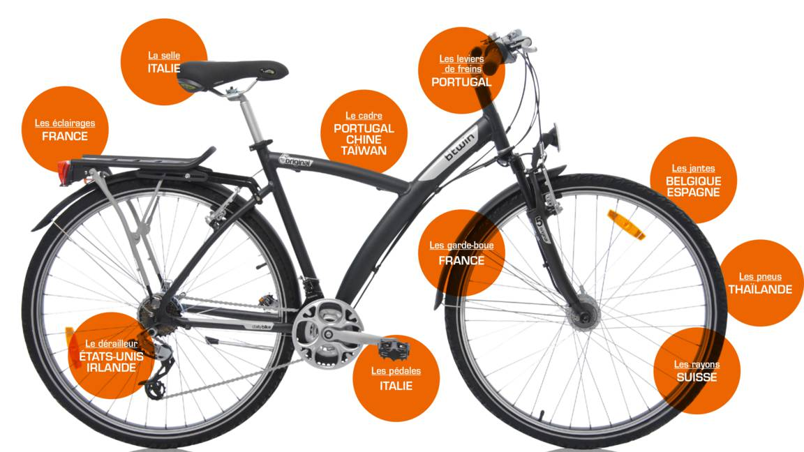

Document 3
Décathlon a inauguré par voie ferrée, sa propre "route de la soie" depuis la Chine. Lundi dernier, le 20 novembre, un premier train de 41 conteneurs remplis d’environ 630.000 produits textiles et chaussures de sport, est arrivé dans le Nord de la France après 26 jours de voyage.[...] Pour Decathlon, cet acheminement réussi d'un premier train block (formé des mêmes conteneurs du départ à l'arrivée) avait valeur de test. La Chine représente son premier bassin de production en Asie (devant le Vietnam, le Bangladesh et l’Inde) avec quatre usines en propre, environ 500 fournisseurs et quatre parcs logistiques. [...]
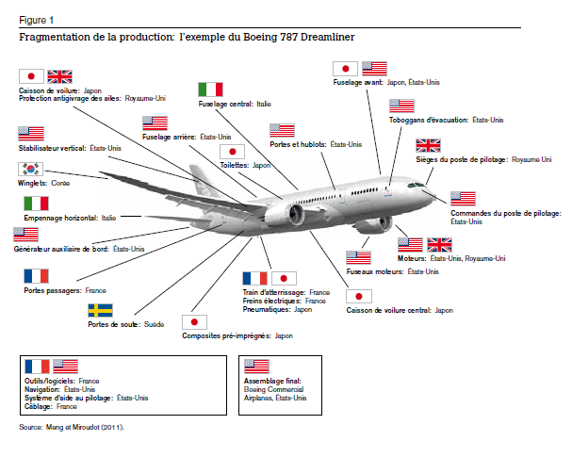
Le gain de temps du train sur le transport maritime est évident. En moyenne, les temps de trajet depuis les usines de l'enseigne en Chine vers l’Europe sont de 41 jours par bateau contre 20 jours en trains blocs. Ceux-ci seront à terme totalement acheminés par voie ferrée jusqu'à la destination finale du site logistique de Dourges (Pas-de-Calais), sans que la route ne soit sollicitée.
https://bfmbusiness.bfmtv.com/entreprise/pourquoi-decathlon-prefere-le-train-au-bateau-pour-ses-produits-made-in-china-1311265.html

BOEING
Document 1

Document 2
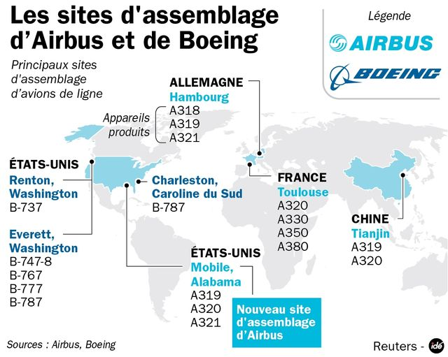

Document 3
Boeing a lancé un nouveau programme, le B787, en avril 2004. Contrairement à l’approche traditionnelle de Boeing, consistant à concevoir un nouvel appareil à partir d’une architecture existante, le B787 est un avion très novateur, offrant de multiples ruptures technologiques et reposant sur un modèle industriel radicalement différent. [...] Boeing a accru l’externalisation de certaines activités de production [...]. Boeing ne réalise ainsi plus que 10% des composants du B787, ayant réduit de 41% sa surface de production, et 70 % de cet avion sont produits en dehors des États-Unis . [...] Philip Lawrence et David Thornton (2005) montrent que la réussite ou l’échec d’un modèle d’avion est fortement lié à son caractère innovant par « l’investissement dans les nouvelles technologies et le développement de produits novateurs afin de gagner de futurs marchés ». Ceci explique que Boeing et Airbus investissent 9 % de leur chiffre d’affaires en R&D dans l’aviation commerciale. Toutefois être innovant n’est pas tout ; encore faut-il maîtriser les ruptures technologiques et être en mesure de fournir un avion fiable
Source : R. Bellais, M. Lagasse, Boeing et Airbus, des géants aux pieds d'argile ? Dans Revue internationale et stratégique 2010

